Областное государственное бюджетное профессиональное образовательное учреждение

«Смоленская академия профессионального образования»

Методические рекомендации для студентов

по выполнению самостоятельной внеаудиторной работы

Дисциплина «Электротехника»

Специальность 200111 Радиоэлектронные приборные устройства

Смоленск 2014

Методические рекомендации для студентов по выполнению самостоятельной внеаудиторной работы по дисциплине «Электротехника»

Составитель: Антипов В.А.. – Смоленск: ОГБПОУ СмолАПО, 2014.

Настоящие методические рекомендации для студентов по выполнению самостоятельной внеаудиторной работы ориентированы на помощь студентам в освоении умений, развитии общих и профессиональных компетенций, предусмотренных ФГОС СПО по специальности и программой учебной дисциплины.

Содержание

|  |  |
| --- | --- |
| Пояснительная записка | 4 |
| Методические рекомендации по порядку выполнения и оформления самостоятельных работ | 6 |
| 1. Электрические цепи постоянного тока    1. Определение эквивалентной емкости при смешанном соединении конденсаторов | 7 |
| * 1. Определение эквивалентного сопротивления при смешанном соединении сопротивлений | 12 |
| * 1. Определение токов в ветвях электрической цепи методом эквивалентных преобразований. | 18 |
| * 1. Расчет электрической цепи методом наложения токов | 23 |
| * 1. Расчет электрической цепи методом контурных токов | 27 |
| 1. Электрические цепи переменного тока    1. Расчет однофазной цепи переменного тока | 31 |
| * 1. Расчет трехфазной цепи переменного тока | 38 |
| 1. Нелинейные электрические цепи | 45 |
| 1. Трансформаторы | 50 |
| 1. Электрические машины | 52 |
| Литература | 54 |

Пояснительная записка

Данное методическое пособие разработано в соответствии с ФГОС СПО по специальности 200111 Радиоэлектронные приборные устройства и рабочей программой по дисциплине «Электротехника».

Методическое пособие имеет своей целью помочь студентам при выполнении внеаудиторной самостоятельной работы и содержит общие методические указания для решения задач, чтения схем и расчета параметров электрических и магнитных цепей. Примеры решения задач сопровождаются подробными пояснениями. Некоторые задачи решены различными способами. В начале каждой расчетной практической работы приведены теоретические сведения, формулы и уравнения, необходимые для решения задач.

Внеаудиторная самостоятельная работа обучающихся ориентирована на освоение умений и усвоение знаний по дисциплине в соответствии с ФГОС СПО и программой дисциплины:

**уметь**:

* рассчитывать основные параметры электрических схем;
* использовать средства вычислительной техники и программное обеспечение при выполнении расчетов;

**знать**:

* основные законы электротехники;
* методы расчета простых электрических цепей;

Обязательная аудиторная учебная нагрузка по дисциплине составляет 80 часов; самостоятельная работа - 40 часов, из них:

решение упражнений и задач – 26 часа,

подготовка доклада - 4 часа,

подготовка реферата - 2 часа,

расчетно-графическая работа - 8 часов.

В методическом пособии указаны форма и порядок представления работы, сроки ее сдачи, критерии оценки работы.

«Лист самооценки студента» заполняется студентом с целью рефлексии проделанной работы.

**Методические рекомендации**

1.Порядок выполнения самостоятельных работ:

1. Изучите предварительно соответствующий теоретический материал по конспекту и учебнику. ( Список учебной литературы приводится в конце данного пособия.)
2. Осмыслите методику математического описания процессов, составления и выводов уравнений, построения векторных диаграмм.
3. Проанализируйте примеры решения задач, приведенных в методике, и самостоятельно решите заданный вариант.
4. При выполнении расчетов используйте средства вычислительной техники и программное обеспечение.
5. Оформление самостоятельной работы

2.1.Расчетно-графические работы выполняются в тетради соответствии с требований ЕСКД и ГОСТ 2.105-95 «Общие требования к текстовым документам» .

2.2.В текстовой и графической частях работы следует соблюдать терминологию и обозначения. На каждой странице оставляются поля шириной 3—4 см для замечаний проверяющего работу.

2.3.При выполнении самостоятельной работы необходимо соблюдать следующие требования:

− в работу следует записывать вопросы и условия задач;

− ответы должны быть четкими и краткими;

− вычислениям должны предшествовать исходные формулы;

− для всех исходных и вычисленных физических величин должны указываться размерности;

- векторные диаграммы и графики выполняются в масштабе карандашом по результатам вычислений;

- округление производится до десятых долей.

1. **Электрические цепи постоянного тока**

1.1 Определение эквивалентной емкости при смешанном соединении конденсаторов

1.1.1 Справка

На электрических схемах конденсаторы условно изображаются в виде двух параллельных линий, представляющих схематически две системы пластин конденсатора (рис. 1).

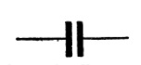

Рис.1. Условное обозначение конденсатора на электрических схемах

Конденсаторы могут включаться в электрические цепи различными способами.

Если группа конденсаторов включена в цепь таким образом, что к точкам включения непосредственно присоединены пластины всех конденсаторов, то такое соединение называется параллельным (рис. 2). Если же конденсаторы соединены между собой цепочкой и к точкам включения в цепь непосредственно присоединены пластины только первого и последнего конденсаторов, то такое соединение называется последовательным (рис. 3).

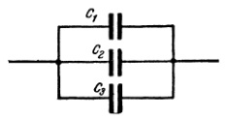

Рис.2. Параллельное соединение конденсаторов

А) При параллельном соединении общая емкость равна сумме емкостей всех соединенных конденсаторов.

Обозначим суммарную емкость группы конденсаторов буквой С, емкость первого конденсатора С1, емкость второго С2 и емкость третьего С3. Тогда для параллельного соединения будет справедливо равенство:

Формула расчета емкости параллельно соединенных конденсаторов

Последний знак + и многоточие указывают на то, что этой формулой можно пользоваться при четырех, пяти и вообще при любом числе конденсаторов.

**1.1.2 Примеры решения задачи**

1.Три конденсатора емкостью С1=2 мкФ; C2=0,1мкФ  и C3=0,5мкФ соединены параллельно. Вычислите их общую емкость.

Решение.

   Собщ = С1 + С2 + С3=2+00,1+0,5=2,6мкФ.

Общую емкость конденсаторов, имеющих одинаковую емкость и соединенных параллельно, можно вычислить по формуле Собщ = Сn,

где С — емкость одного конденсатора,

      n — число конденсаторов.

2. Пять конденсаторов емкостью 2мкФ  каждый соединены параллельно. Определите их общую емкость.

Решение задачи.

Собщ = Сn =2·5=10 *мкФ.*

Б) При последовательном соединении (рис. 3)

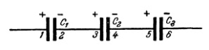

Рис.3. Последовательное соединение конденсаторов

общая емкость меньше емкости самого маленького из соединенных конденсаторов. При последовательном соединении конденсаторов с одинаковыми емкостями общая емкость будет во столько раз меньше емкости одного конденсатора, сколько соединено конденсаторов.

Для вычисления общей емкости при последовательном соединении конденсаторов удобнее всего пользоваться следующей формулой:

Формула расчета емкости последовательно соединенных конденсаторов

Обозначения в этой формуле те же, что и в формуле расчета параллельно соединенных конденсаторов.

Для частного случая двух последовательно соединенных конденсаторов формула может быть видоизменена следующим образом:

Формула расчета емкости последовательно соединенных конденсаторов

**1.1.3 Примеры решения задачи**

3.  Три конденсатора  С1=2 мкФ,  С2=4 мкФ и  С3=8 мкФ соединены последовательно. Определить их общую емкость.

Решение задачи.

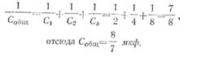

Если последовательно соединены конденсаторы, имеющие одинаковую емкость, то их общую емкость можно вычислить по формуле

http://servomotors.ru/documentation/electrical_engineering/1/index.files/image097.jpg

4. Четыре конденсатора емкостью 1000 пФ каждый соединены последовательно. Определить их общую емкость. Решение.

**http://servomotors.ru/documentation/electrical_engineering/1/index.files/image099.jpg**

В) При смешанном соединении конденсаторов (рис.4) для участков с параллельным соединением применяются свойства параллельного соединения конденсаторов, а для участков с последовательным соединением - все свойства последовательного соединения конденсаторов.

Всякое смешанное соединение конденсаторов путем упрощений может быть сведено либо к параллельному соединению, либо к последовательному.

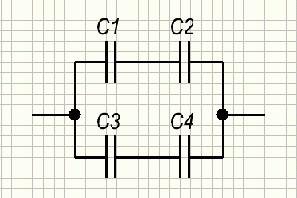

  Рис.4. Смешанное соединение конденсаторов.

**1.1.4 Примеры решения задачи**

Для схемы, представленной на рис.4 найти общую емкость.

Решение:

  Эквивалентная емкость верхней ветви

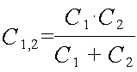

Эквивалентная емкость нижней цепи

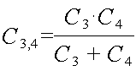

 Теперь это смешанное соединение конденсаторов может быть приведено к параллельному соединению. Эквивалентная емкость всей батареи конденсаторов

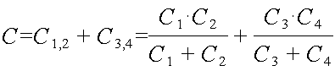

**1.1.5 Задачи для самостоятельного решения**

Задание 1.3.1. Определите эквивалентную емкость при соединении конденсаторов, представленных на рисунках 5, 6, 7

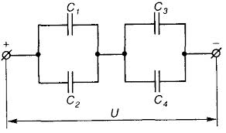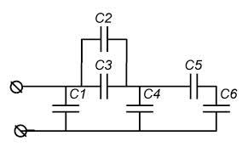

Рис. 5 Рис.6

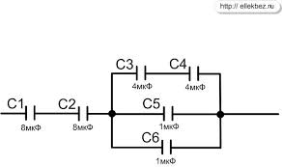

Рис. 7.

1.3.2. Определите общую емкость пяти параллельно соединенных конденсаторов, если С1=3мкФ, С2=С3=С4=6 мкФ, С5=2мкФ.

Порядок представления материала:на бумажном носителе.

Срок представления материала: семинарское занятие по теме «Электрическое поле».

Форма контроля со стороны преподавателя: собеседование по решенным задачам.

Критерии оценки: оценка «зачтено» ставится, если работа выполнена правильно, но присутствуют незначительные недочеты и/или ошибки.

**Лист самооценки по разделу**

Уровень овладения

3

2

1

3

2

1

Задания из раздела

1. Испытываю затруднения
2. Решил самостоятельно
3. Готов обучить товарища

**1.2 Определение эквивалентного сопротивления при смешанном соединении сопротивлений**

1.2.1 Справка.

А) Последовательное соединение сопротивлений - это такое соединение, при котором все элементы идут один за одним без разветвлений.

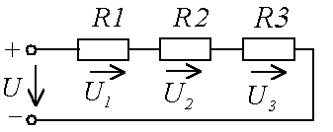

Свойства последовательного соединения

1. Ток во всех резисторах одинаков-*I1 = I2 = I3*;

2. Общее напряжение цепи равно сумме напряжений на всех резисторах-*U=U1 + U2 + U*3;

3.Сопротивление по отношению к входным зажимам называется входным сопротивлением и равно сумме сопротивлений участков -*Rвх= R1 + R2 + R3*;

4. Чем больше сопротивление участка, тем больше на нём падает напряжение-http://bourabai.ru/toe/tec/Image163.gif.

Б) Параллельное соединение сопротивлений - это такое соединение, при котором все начала элементов соединяются в одну точку, а все концы в другую и к этим точкам подводится напряжение.

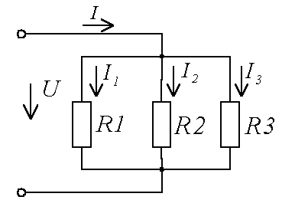

Свойства параллельного соединения резистора:

1. Общее напряжение цепи равно напряжению на каждом участке-

*U = U1 = U2 = U3*

2. Общий ток цепи равен сумме токов на всех участках-*I= I1 + I2 + I3*

3. Чтобы найти входное сопротивление, рассчитывают вначале величину обратную входному сопротивлениюhttp://bourabai.ru/toe/tec/Image165.gif

http://bourabai.ru/toe/tec/Image166.gif - проводимость (*G*)

Общая проводимость цепи равна сумме проводимостей на каждом участке.

*G = G1 + G2 + G3*

4.Чем больше сопротивление участка, тем меньше ток, протекающий на нем. http://bourabai.ru/toe/tec/Image167.gif

При параллельном соединении двух резисторов формулу входного сопротивления можно преобразовать

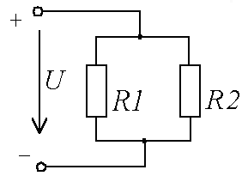

1.http://bourabai.ru/toe/tec/Image169.gif http://bourabai.ru/toe/tec/Image170.gif

2. Если известен общий ток, то можно найти ток ветви, умножив общий ток на сопротивление противоположной ветви и разделить на сумму сопротивлений http://bourabai.ru/toe/tec/Image171.gif; http://bourabai.ru/toe/tec/Image172.gif.

В) Смешанное соединение сопротивлений

Электрические цепи, в которых одна часть сопротивлений соединена последовательно, а другая параллельно, называются цепями со смешанным соединением сопротивлений.  Общих расчетных формул для таких цепей нет, так как число их разновидностей не ограничено.

 Для определения эквивалентного сопротивления цепи со смешанным соединением потребителей, питающихся от одного источника тока, необходимо прежде всего разбить эту цепь на отдельные участки, состоящие из последовательного и параллельно соединенных сопротивлений. Далее определяют эквивалентные сопротивления для каждого из участков, а затем и для всей цепи в целом.

**1.2.2 Примеры решения задач на смешанное соединение сопротивлений**

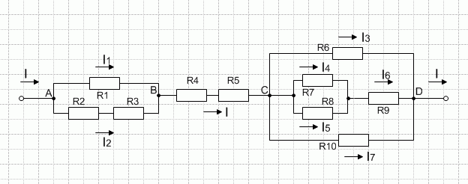

Рис.8. Смешанное соединение сопротивлений

  На рисунке 8 представлена схема смешанного соединения сопротивлений. Ее можно разбить на три участка:

участок АВ - с двумя параллельно соединенными ветвями;

участок ВС - с последовательно соединенными сопротивлениями;

участок СD - с тремя параллельными ветвями.

Кроме того, нижняя ветвь участка АВ представляет в свою очередь цепь, состоящую из двух последовательно соединенных сопротивлений R2 и R3.

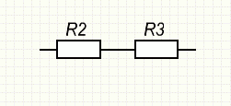

Центральная ветвь участка СD представляет собой смешанное соединение сопротивлений.

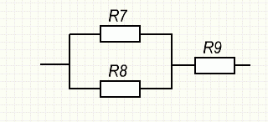

Расчет данной сложной цепи надо начинать с определения Rэкв  для нижней ветви участка АВ и центральной ветви участка СD.

Image

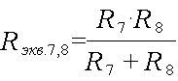

Image

 Теперь можно упростить первоначальную схему. Она будет иметь следующий вид

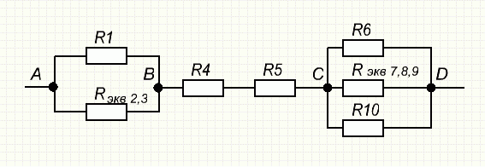

Определим эквивалентные сопротивления каждого из участков:

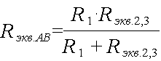 Image

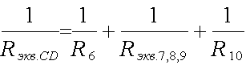

  После этих вычислений можно продолжить упрощение схемы

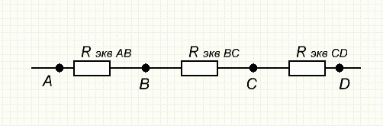

 Полученная упрощенная схема, состоящая в данном случае из трех последовательно соединенных сопротивлений, называется по отношению к реальной **эквивалентной схемой.**

Определим Rэкв всей цепи как сумму трех последних сопротивлений

Image

**1.2.3 Задачи для самостоятельного решения**

1. На рисунке дана схема смешанного соединения четырех резисторов по 10 Ом каждый. Найди общее (эквивалентное) сопротивление этого участка цепи. Ответ: 6 Ом   
      
   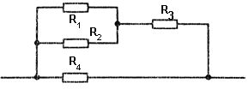
2. Даны пять резисторов, имеющих сопротивления: R1=2 Ом, R2=3 Ом, R3=4 Ом, R4=20 Ом, R5=1 Ом. Начертите схемы возможных соединений этих резисторов и вычислите общее сопротивление.
3. Найти общее сопротивление цепи, если *R1 = 20 Ом, R2 = 120 Ом, R3 = 40 Ом, R4 = 60 Ом, R5 = 30 Ом, R6 = 20 Ом.*

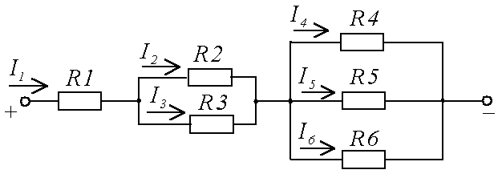

1. Как нужно соединить четыре резистора, сопротивления которых 0,5 Ом, 2 Ом, 3,5 Ом и 4 Ом, чтобы их общее сопротивление было 1 Ом?

Порядок представления материала:на бумажном носителе.

Срок представления материала:практическая работа по теме «Расчет цепи постоянного тока».

Форма контроля со стороны преподавателя:собеседование по решенным задачам.

Критерии оценки: оценка «зачтено» ставится, если работа выполнена правильно, но присутствуют незначительные недочеты и/или ошибки.

**Лист самооценки по разделу**

Уровень овладения

3

2

1

4

3

2

1

Задания из раздела

1. -Испытываю затруднения
2. -Решил самостоятельно

3 - Готов обучить товарища

**1.3 Определение токов в ветвях электрической цепи методом эквивалентных преобразований (свертывания и развертывания цепи)**

1.3.1 Справка

Этот метод применяется только для электрических цепей содержащих один источник питания. Для расчета отдельные участки схемы, содержащие последовательные или параллельные ветви, упрощают, заменяя их эквивалентными сопротивлениями.

Таким образом, цепь свертывается до одного эквивалентного сопротивления цепи подключенного к источнику питания.

Затем определяется ток ветви, содержащий ЭДС, и схема разворачивается в обратном порядке. При этом вычисляются падения напряжений участков и токи ветвей.

**1.3.2 Пример расчета цепи**

Электрическая цепь, схема которой приведена на рис. 9, состоит из одного источника питания, имеющего ЭДС *E* и внутреннее сопротивление *r*0, и резисторов *R*1,*R*2,*R*3, подключенных к источнику по смешанной схеме. Операции расчета такой схемы рекомендуется производить в определенной последовательности.

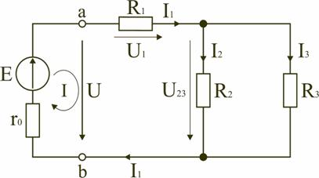

Рис. 9

1. Обозначение токов и напряжений на участках цепи.

Резистор *R*1 включен последовательно с источником, поэтому ток *I*1 для них будет общим, токи в резисторах *R*2 и *R*3 обозначим соответственно *I*2 и *I*3. Аналогично обозначим напряжения на участках цепи.

2. Расчет эквивалентного сопротивления цепи.

Резисторы *R*2 и *R*3 включены по параллельной схеме и заменяются согласно (1.7) эквивалентным сопротивлением:

gif-file, 2KB.

В результате цепь на рис. 1.25 преобразуется в цепь с последовательно соединенными резисторами *R*1,*R*23 и *r*0. Тогда эквивалентное сопротивление всей цепи запишется в виде:

*R*э=*r*0+*R*1+*R*23

3. Расчет тока в цепи источника. Ток *I*1 определим по закону Ома (1.2):

*I*1=*U*/*R*э

4. Расчет напряжений на участках цепи. По закону Ома (1.1) определим величины напряжений:

*U*1=*I*1*R*1; *U*23=*I*1*R*23

Напряжение *U* на зажимах ab источника питания определим по второму закону Кирхгофа (1.4) для контура *I* (рис. 1.25):

*E*=*I*1*r*0+*U*; *U*=*E*−*I*1*r*0.

5. Расчет токов и мощностей для всех участков цепи. Зная величину напряжения *U*23, определим по закону Ома токи в резисторах *R*2 и *R*3:

gif-file, 2KB; gif-file, 2KB.

По формуле (1.8) определим величину активной электрической мощности, отдаваемую источником питания потребителям электрической энергии:

*P*=*EI*1.

В элементах схемы расходуются активные мощности:

gif-file, 2KB; gif-file, 2KB; gif-file, 2KB.

На внутреннем сопротивлении *r*0 источника питания расходуется часть электрической мощности, отдаваемой источником. Эту мощность называют мощностью потерь gif-file, 2KB:

gif-file, 2KB.

6. Проверка правильности расчетов. Эта проверка производится составлением уравнения баланса мощностей (1.8): мощность, отдаваемая источником питания, должна быть равна сумме мощностей, расходуемых в резистивных элементах схемы:

gif-file, 2KB.

Кроме того, правильность вычисления токов можно проверить, составив уравнение по первому закону Кирхгофа (1.3) для узла схемы:

*I*1=*I*2+*I*3.

**1.3.3 Задачи для самостоятельного решения**

1. Вычислите токи в ветвях, напряжение на каждом из сопротивлений цепи и составить баланс мощности для электрических цепей, представленных на рисунках 10 и 11.Исходные данные приведены в таблице 2.

Таблица 2 – Исходные данные

|  |  |  |  |  |  |  |  |
| --- | --- | --- | --- | --- | --- | --- | --- |
| Вариант | http://edu.dvgups.ru/METDOC/GDTRAN/DEPEN/ELMASH/ELEKTROT/METOD/SB_LAB/frame/3.files/image016.gif, В | Сопротивление, Ом | | | | | |
| http://edu.dvgups.ru/METDOC/GDTRAN/DEPEN/ELMASH/ELEKTROT/METOD/SB_LAB/frame/3.files/image081.gif | http://edu.dvgups.ru/METDOC/GDTRAN/DEPEN/ELMASH/ELEKTROT/METOD/SB_LAB/frame/3.files/image083.gif | http://edu.dvgups.ru/METDOC/GDTRAN/DEPEN/ELMASH/ELEKTROT/METOD/SB_LAB/frame/3.files/image054.gif | http://edu.dvgups.ru/METDOC/GDTRAN/DEPEN/ELMASH/ELEKTROT/METOD/SB_LAB/frame/3.files/image040.gif | http://edu.dvgups.ru/METDOC/GDTRAN/DEPEN/ELMASH/ELEKTROT/METOD/SB_LAB/frame/3.files/image087.gif | http://edu.dvgups.ru/METDOC/GDTRAN/DEPEN/ELMASH/ELEKTROT/METOD/SB_LAB/frame/3.files/image089.gif |
| Рис 10 | 120 | 8 | 7 | 9 | 7 | 6 | 15 |
| Рис 11 | 70 | 8 | 7 | 6 | 8 | 12 | 13 |

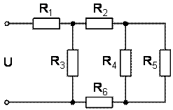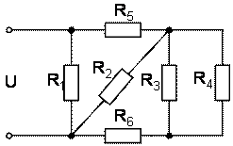

Рис.10 Рис.11

1. Найдите напряжение http://edu.dvgups.ru/METDOC/GDTRAN/DEPEN/ELMASH/ELEKTROT/METOD/SB_LAB/frame/3.files/image038.gif на сопротивлении http://edu.dvgups.ru/METDOC/GDTRAN/DEPEN/ELMASH/ELEKTROT/METOD/SB_LAB/frame/3.files/image040.gif (рис. 12), если известно: http://edu.dvgups.ru/METDOC/GDTRAN/DEPEN/ELMASH/ELEKTROT/METOD/SB_LAB/frame/3.files/image042.gif В, http://edu.dvgups.ru/METDOC/GDTRAN/DEPEN/ELMASH/ELEKTROT/METOD/SB_LAB/frame/3.files/image044.gif Ом, http://edu.dvgups.ru/METDOC/GDTRAN/DEPEN/ELMASH/ELEKTROT/METOD/SB_LAB/frame/3.files/image046.gif Ом, http://edu.dvgups.ru/METDOC/GDTRAN/DEPEN/ELMASH/ELEKTROT/METOD/SB_LAB/frame/3.files/image048.gif Ом, http://edu.dvgups.ru/METDOC/GDTRAN/DEPEN/ELMASH/ELEKTROT/METOD/SB_LAB/frame/3.files/image050.gif Ом.

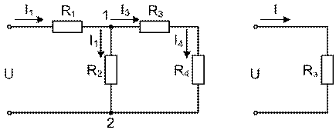

Рис.12. Смешанное соединение сопротивлений и его эквивалентное представление.

1. В цепи (рис.13) со смешанным соединением сопротивлений I1= 5A, R1=19 Ом, R2=70 Ом, R3=30 Ом, R4=60 Ом, R5=20 Ом, R6=5 Ом.

Вычислить токи, напряжения и мощность каждого участка цепи и всей цепи, определить напряжение U цепи. Составьте баланс мощностей.

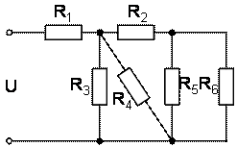

Рис.13

1. Определите полное сопротивление R показанной на рис.14 цепи, если R1=3 Ом, R2 = R3 = 8 Ом, R4= R5= 10Ом, R6 =22 Ом, а приложенное напряжение U=36В. Чему равна сила тока, идущая через каждое сопротивление?

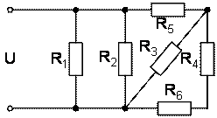

Рис.14

Порядок представления материала:на бумажном носителе.

Срок представления материала:практическая работа по теме «Расчет цепи постоянного тока».

Форма контроля со стороны преподавателя:собеседование по решенным задачам

Критерии оценки: оценка «зачтено» ставится, если работа выполнена правильно, но присутствуют незначительные недочеты и/или ошибки.

**Лист самооценки по разделу**

Уровень овладения

3

2

1

4

3

2

1

Задания из раздела

1. Испытываю затруднения
2. Решил самостоятельно
3. Готов обучить товарища

**1.4.Расчет электрической цепи методом наложения токов**

Справка

В основе метода лежит принцип суперпозиции (наложения): ток в любой ветви сложной электрической цепи, содержащей несколько ЭДС, может быть найден как алгебраическая сумма токов в этой ветви от действия каждой ЭДС в отдельности.

 Это положение, справедливое только для линейных цепей, вытекает из уравнений Кирхгофа и утверждает независимость действия источников энергии. Основанный на нем метод сводит расчет цепи, содержащей несколько ЭДС, к последовательному расчету схем, каждая из которых содержит только один источник.

Расчет сложных электрических цепей методом наложения производят в следующей последовательности:

1. Вычерчиваем принципиальную схему и все ее элементы.
2. Произвольно задаемся направлением токов всех ветвей и обозначаем их.
3. Определяем количество источников электрической энергии на схеме.
4. Для каждого источника электрической энергии вычерчиваем отдельную расчетную схему, на которой выбранный источник отображаем без изменений (по сравнению с исходной схемой),а остальные источники замещаем (источники ЭДС на короткозамкнутый участок, источник тока на разомкнутый участок электрической цепи).
5. Для каждой из вновь вычерченной схемы обозначаем токи ветвей таким образом, чтобы не путать их с реальными токами ветвей исходной схемы (например, если на исходной схеме ток ветви обозначен как I1, то на дополнительных схемах обозначаем его I1', I1'', I1''' и т.д.).
6. Рассчитываем каждую расчетную схему в отдельности по методике расчета простых электрических цепей.
7. Определяем токи ветвей исходной схемы путем алгебраического суммирования токов ветвей всех расчетных схем. Если направление тока на дополнительной схеме совпадает с направлением, указанным на основной схеме, ему присваивают знак "+", в противном случае присваивают знак "-".

**Пример расчета цепи**

Найти токи во всех ветвях цепи, представленной на рис.1.10, если известны Е1, Е2, R1, R2 и R3.

А) Оставляем в схеме только источник Е1 (рис. 1.10 б) и находим частичные токи в ветвях от этого источника

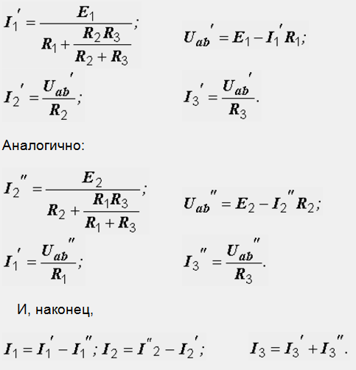

Б) Аналогично находим частичные токи в ветвях, оставляя в цепи только источник Е2 (рис. 1.10 а).

В) Определяем токи в ветвях путем алгебраического суммирования токов ветвей расчетных схем.

1. 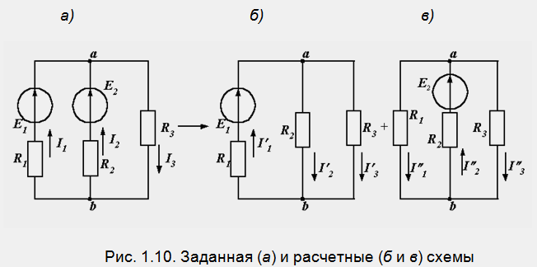

**1.4.3 Задачи для самостоятельного решения**

1. Для электрической цепи, представленной на рис. 1.11, найти токи в ветвях, если Е1=20В, Е2=10В, R1=6 Ом, R2=8 Ом, R3=2 Ом, R4=10 Ом

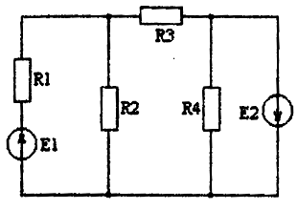Рис.1.11

2.Для электрической цепи, представленной на рис. 1.12, найти токи в ветвях, если

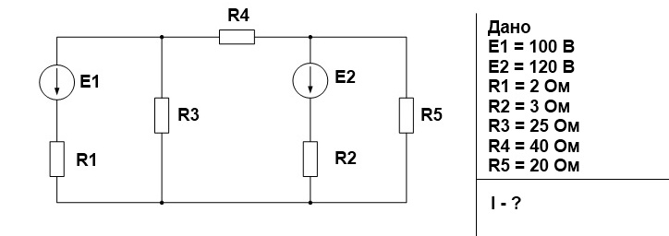

  Порядок представления материала:на бумажном носителе.

Срок представления материала:лабораторная работа по теме «Исследование неразветвленной цепи переменного тока».

Форма контроля со стороны преподавателя:собеседование по решенным задачам .

Критерии оценки: оценка «зачтено» ставится, если работа выполнена правильно, но присутствуют незначительные недочеты и/или ошибки.

**Лист самооценки по разделу**

Уровень овладения

3

2

1

3

2

1

Задания из раздела

1. Испытываю затруднения
2. Решил самостоятельно
3. Готов обучить товарища

* 1. **Расчет электрической цепи методом контурных токов**

Справка

Метод контурных токов выводится из метода непосредственного применения законов Кирхгофа путем исключения уравнений, составляемых по первому закону Кирхгофа.

Указанная процедура достигается за счет введения обобщенных переменных, так называемых контурных токов, относительно которых составляются уравнения по второму закону Кирхгофа. Полученные уравнения решаются относительно контурных токов. Затем токи в ветвях выражаются через найденные контурные токи.

Число уравнений, составляемых по второму закону Кирхгофа:

m – (n – 1) = 6 – (4 – 1) = 3,

где n – число узлов; m – число ветвей.

1.5.2 Пример расчета цепи

На рис. 1.13 изображена двухконтурная схема, в которой I11 и I22 - контурные токи.

Токи в сопротивлениях R1 и R2 равны соответствующим контурным токам. Ток в сопротивлении R3, являющийся общим для обоих контуров, равен разности контурных токов I11 и I22, так как эти токи направлены в ветви с R3 встречно.

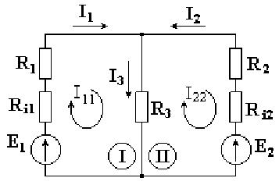Рис. 1.13 

Порядок расчета

    Выбираются независимые контуры, и задаются произвольные направления контурных токов.  
В нашем случае эти токи направлены по часовой стрелке. Направление обхода контура совпадает с направлением контурных токов. Уравнения для этих контуров имеют следующий вид:

http://nwpi-fsap.narod.ru/lists/oee_matusko/risunki/ris_81.gif

Перегруппируем слагаемые в уравнениях:

http://nwpi-fsap.narod.ru/lists/oee_matusko/risunki/ris_82.gif

http://nwpi-fsap.narod.ru/lists/oee_matusko/risunki/ris_83.gif

 Суммарное сопротивление данного контура называется собственным сопротивлением контура.  
Собственные сопротивления контуров схемы:

http://nwpi-fsap.narod.ru/lists/oee_matusko/risunki/ris_84.gif,     http://nwpi-fsap.narod.ru/lists/oee_matusko/risunki/ris_85.gif.

    Сопротивление R3, принадлежащее одновременно двум контурам, называется общим сопротивлением этих контуров.

http://nwpi-fsap.narod.ru/lists/oee_matusko/risunki/ris_86.gif,

  где R12 - общее сопротивление между первым и вторым контурами;  
R21 - общее сопротивление между вторым и первым контурами.  
E11 = E1 и E22 = E2 - контурные ЭДС.  
В общем виде уравнения записываются следующим образом:

http://nwpi-fsap.narod.ru/lists/oee_matusko/risunki/ris_87.gif,  
http://nwpi-fsap.narod.ru/lists/oee_matusko/risunki/ris_88.gif.

       Собственные сопротивления всегда имеют знак "плюс".  
Общее сопротивление имеет знак "минус", если в данном сопротивлении контурные токи направлены встречно друг другу, и знак "плюс", если контурные токи в общем сопротивлении совпадают по направлению.   
 Решая уравнения совместно, определим контурные токи I11 и I22, затем от контурных токов переходим к токам в ветвях.   
Ветви схемы, по которым протекает один контурный ток, называются внешними, а ветви, по которым протекают несколько контурных токов, называются общими. Ток во внешней ветви совпадает по величине и по направлению c контурным. Ток в общей ветви равен алгебраической сумме контурных токов, протекающих в этой ветви.  
        В схеме на рис.1.11

http://nwpi-fsap.narod.ru/lists/oee_matusko/risunki/ris_89.gif.

**1.5.3 Задачи для самостоятельного решения**

**1.** Для электрической цепи, представленной на рис. 1.14, найти токи в ветвях, если Е1=20В, Е2=10В, R1=6 Ом, R2=8 Ом, R3=2 Ом, R4=10 Ом, Rв1=0,5 Ом,Rв2=0,8 Ом.

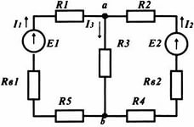Рис.1.14

2.Для электрической цепи, представленной на рис. 1.15, найти токи в ветвях, если Е1=10В, Е2=18В, R1=4 Ом, R2=10 Ом, R3=8 Ом, R4=2 Ом,

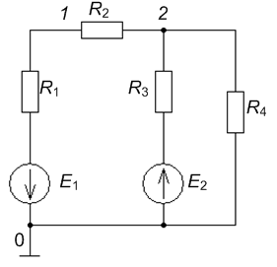Рис.1.15

Порядок представления материала:на бумажном носителе.

Срок представления материала:лабораторная работа по теме «Исследование неразветвленной цепи переменного тока».

Форма контроля со стороны преподавателя:собеседование по решенным задачам .

Критерии оценки: оценка «зачтено» ставится, если работа выполнена правильно, но присутствуют незначительные недочеты и/или ошибки.

**Лист самооценки по разделу**

Уровень овладения

3

2

1

3

2

1

Задания из раздела

1-Испытываю затруднения

2-Решил самостоятельно

3-Готов обучить товарища

**2 Электрические цепи переменного тока**

**2.1 Расчет неразветвленной однофазной цепи переменного тока**

2.1.1 Справка

Особенностью цепи переменного тока является наличие реактивной нагрузки. Реактивными элементами являются емкость и индуктивность

Основные расчётные формулы

 - емкостное реактивное сопротивление.

 - индуктивное реактивное сопротивление.

- полное сопротивление цепи.

 - ток в цепи.

 - напряжение на активном сопротивлении;

 - напряжение на индуктивности;

 - напряжение на ёмкости;

 - полное напряжение цепи;

 - активная мощность;

 - реактивная мощность индуктивности;

 - реактивная мощность ёмкости;

 - полная мощность цепи.

По результатам расчета строится векторная диаграмма напряжения, причем следует учитывать, что напряжение на активном сопротивлении совпадает по фазе с током, напряжение на индуктивности опережает ток на угол ***π/2***, а напряжение на емкости отстаёт от тока на угол ***π/2*** (рис.2.1).

**I**

**I**

**I**

**Ua**

**UL**

**Uc**

Рис.2.1

Для построения треугольников сопротивлений и мощностей следует вычислить:

*X=XL-XC* – реактивное сопротивление

*Q=QL-QC* – реактивная мощность

Треугольники имеют вид (рис. 2.2):

при емкостном характере нагрузки:

*R*

*XL-XC*

*Z*

*φφ*

*φφ*

*P*

*QL-QC*

*S*

при индуктивном характере нагрузки:

*QL-QC*

*P*

*S*

*Z*

*XL-XC*

*R*

*φφ*

*φφ*

*φφ*

Рис.16

* + 1. Пример решения задач

Для данной неразветвлённой цепи переменного тока (рис.2.3), содержащей индуктивность, ёмкость и активное сопротивление, необходимо:

**~U**

**R1**

**R2**

**R3**

**R4**

**XL1**

**XL2**

**XC1**

**XC2**

**I**

Рис. 2.3

1. Рассчитать ток в цепи.
2. Построить векторную диаграмму напряжений.
3. Определить активную, реактивную и полную мощности источника и приёмников.
4. Составить и оценить баланс мощностей.
5. Рассчитать коэффициент мощности.
6. Построить треугольники сопротивлений и мощностей.
7. Определить характер нагрузки.

Параметры цепи: частота *f = 50 Гц ; U = 240 В;*

*R1 = 5 Ом; R2 = 4 Ом; R3 = 6 Ом; R4 = 6 Ом;*

*XL1 = 10 Ом ;XL2 = 15 Ом ; XС1 = 6 Ом ; XС2 = 3 Ом ;*

**Решение**

**1***.* Определим полное сопротивление цепи:

; где



;









2.Определим ток в цепи по закону Ома:



3.Определим коэффициент мощности цепи. Во избежание потери знака угла (косинус – функция чётная), определяем ***sin φ***:

 *φ = arcsin 0.8 = 53º13´*

**4.**Определяем напряжение на элементах цепи:

*Ua1 = I∙R1 = 12∙5 = 60 B*

*Ua2 = I∙R2 = 12∙4 = 48 B*

*Ua3 = Ua4= I∙R34 = 12∙3 = 36 B*

*UL1 = I∙XL1 = 12∙10 = 120 B*

*UL2 = I∙XL2 = 12∙15 = 180 B*

*UС1 = I∙XС1 = 12∙6 = 72 B*

*UС2 = I∙XС2 = 12∙3 = 36 B*

**5.** Определяем активную мощность **:**

*P = I∙U∙cosφ = 12∙240∙0,6 =1728 Bт,* или

*P = I2 (R1+R2+R34 ) = 122∙12 = 1728 Bт.*

**6.** Определяем реактивную мощность:

*Q = I∙ U ∙ sinφ = 12 ∙ 240 ∙ 0,8 = 2304 BАp,*

*Q = I2∙ ( XL-XC)= 122 ∙16 = 2304 BАp*

**7.** Определяем полную мощность:

*S = I ∙ U = 12 ∙ 240 = 2880 BA,* или

*S = I2∙Z = 122∙20 = 2880 BA,* или

.

**8.** Для построения векторной диаграммы выбираем масштаб:

по току – 1 см = 1 А, по напряжению – 1 см = 30В.

Построение начинаем с вектора тока, который откладываем по горизонтали в масштабе .

Вдоль вектора тока откладываем векторы падений напряжения на активных сопротивлениях ***Ua1;Ua2; Ua34.***

; ; .

Из конца вектора ***Ua34***  откладываем в сторону опережения вектора тока на 90º (вверх) векторы падения напряжения ***UL1, UL2:***

; .

Из конца вектора ***UL2***откладываем в сторону отставания от вектора тока на 90º (вниз) векторы падения напряжения на конденсаторах ***UС1 ;UС2:***

; .

Полное напряжение цепи определяем как геометрическую сумму всех векторов.

UL1

Ua1

Ua2

Ua34

I

UL-UC

U

UL2

UC1

UC2

φ

M

N



9.Строим треугольники сопротивлений и мощностей:

Z

S

XL - XC

QL - QC

φ

φ

R

P

1. Так как угол ***φ >0***, то нагрузка носит индуктивный характер.

**2.1.3 Задание на расчетно-графическую работу**

1.Рассчитать однофазную электрическую цепь (Рис.4.1). Дано: R1= 120 Ом, R2=80 Ом, L1 = 3 Гн, С1 = 4 мкФ, f = 60 Гц, U = 220 В. Найти ток в цепи, определить активную, реактивные и полную мощность, найти коэффициент мощности, построить треугольники напряжений и сопротивлений.

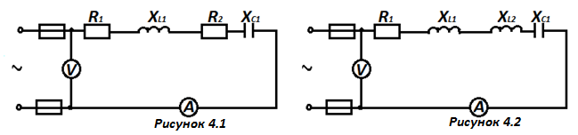

2. Рассчитать однофазную электрическую цепь (Рис.4.2). Дано: R1= 140 Ом, L1 = 5 Гн, L2=1 Гн, С1 = 8 мкФ, f = 40 Гц, U = 120 В. Найти ток в цепи, определить активную, реактивные и полную мощность, найти коэффициент мощности, построить треугольники напряжений и сопротивлений.

Порядок представления материала:на бумажном носителе.

Срок представления материала:лабораторная работа по теме «Исследование неразветвленной цепи переменного тока».

Форма контроля со стороны преподавателя:собеседование по решенным задачам .

Критерии оценки: оценка «зачтено» ставится, если работа выполнена правильно, но присутствуют незначительные недочеты и/или ошибки.

**Лист самооценки по разделу**

Уровень овладения

3

2

1

3

2

1

Задания из раздела

1-Испытываю затруднения

2-Решил самостоятельно

3-Готов обучить товарища

**2.2 Расчет трехфазной цепи переменного тока**

* + 1. Справка

Расчет трехфазной цепи переменного тока

Трехфазная система токов – это система, состоящая их трех электрических цепей переменного тока одной частоты, ЭДС которых имеют разные начальные фазы.

При соединении обмоток генератора и приемника звездой получается четырехпроводная система.

**ZA**

**ZB**

**ZC**

**eB**

**eC**

**eA**

**UЛ=UAB**

**UФ=UA**

**IA**

**IB**

**IC**

**IO**

В четырехпроводной системе токов приняты следующие обозначения:

***ZА; ZВ; ZC***– фазные нагрузки (***ZФ***);

***UА; UВ; UС*** – фазные напряжения (***UФ***);

***UАВ; UВС; UСА*** – линейные напряжения ***(Uл***);

I***А; IВ; IC*** – линейные токи;

***I0*** – ток в нейтральном проводе.

Эти величины связаны между собой следующими соотношениями:

*Uл = ; IЛ = IФ* ,

Если ***ZА ≠ ZВ ≠ ZС***, то нагрузка называется несимметричной и фазные токи определяются:  ;  ; 

Ток в нейтральном проводе определяется как векторная сумма токов:

**

Мощности в фазах находятся:

Активная мощность: 







Реактивная мощность: 







Полная мощность: 

Для определения мощностей и построения векторной диаграммы следует определить углы сдвига фаз :

,; ,;

,;

При несимметричной нагрузке векторная диаграмма имеет вид:

**φC**

**φВ**

**φА**

**IВ**

**IО**

**IА**

**UC**

**UВ**

**UА**

**IС**

Для построения векторов тока следует учитывать характер фазной нагрузки:

* при активной нагрузке вектора токов и напряжений совпадают;
* при индуктивной нагрузке вектор тока отстает по фазе от вектора напряжения;
* при емкостной нагрузке вектор тока опережает по фазе вектор напряжения.
  + 1. Пример расчёта трёхфазной цепи

В трёхфазную четырёхпроводную сеть включена звездой несимметричная нагрузка :в фазу А – катушка индуктивности с активным сопротивлением RА =8 Ом и индуктивным XА =6 Ом, в фазу В – активное сопротивление RВ=10 Ом; в фазу С – ёмкостное сопротивление XС= 5 Ом. Линейное напряжение цепиUном =380 В.

1. Определить:

* фазные токи;
* активную, реактивную и полную мощности цепи.

2. Построить векторную диаграмму напряжений и токов.

3. По векторной диаграмме определить ток в нулевом проводе.

4. Проанализировать полученные результаты и дать заключение о том, как изменится векторная диаграмма при обрыве провода фазы ***А***.

**Решение**

|  |  |
| --- | --- |
| **В**  **С**  **0**  **RА**  **XА**  **RВ**  **XС** | RА =8 Ом;  XА =6 Ом;  RВ=10 Ом;  XС= 5 Ом;  Uном =380 В. |

1Определяем фазные напряжения цепи:



1. Определяем фазные нагрузки:



**3.** Определяем фазные токи:



**4.** Определяем углы сдвига фаз между токами и напряжениями в каждой фазе:



1. Для построения векторной диаграммы выбираем масштабы

по току : 1 см – 10 А, по напряжению: 1см – 100 В.

Построение векторной диаграммы начинаем с векторов фазных напряжений ***UА , UВ , UС ,*** располагая их под углом ***120°*** друг относительно друга. Ток ***IА*** отстаёт от фазного напряжения на угол***φА=36°50'.*** Ток ***IС*** опережает напряжение ***UС***на угол ***90°,*** а а ток  ***IВ*** совпадает с напряжением ***UВ*** по фазе. Ток ***IО*** в нулевом проводе равен геометрической сумме всех фазных токов. Измеряя длину вектора тока ***IО*** , которая оказалась равной ***6,5 см ,*** находим ток ***IО =6,5·10=65 А.***  Векторы линейных напряжений на диаграмме не показаны.

0

10 20 30 40 50 60 А

100 200 300 400 500 600 В

**IО**

**UА**

**UС**

**UВ**

**IА**

**IС**

**IВ**

**IС**

**IА**

**φА**

**φС**

6. Анализ векторной диаграммы.

При обрыве провода фазы***А*** ток ***IА*** будет равен нулю, следовательно изменится ток ***I0*** и векторная диаграмма примет вид:

**IО**

0

10

20

30

40

50

60

70А

100

200

300 В

**UА**

**UС**

**UВ**

**IС**

**IВ**

**φС**

Измеряя длину вектора тока ***IО*** , которая оказалась равной ***6 см ,*** находим ток ***IО =6·10=60 А.***

**2.2.3 Задания на расчетно-графическую работу**

1.Построить трехфазную цепь с нулевым проводом по следующим данным: в фазе А- R=50 Ом, ХL=80 Ом; в фазе В – ХС=40 Ом; в фазе С – ХL=60 Ом. Рассчитать цепь при Uлин=220 В, построить диаграммы фазных напряжений и токов. Найти нулевой ток.

2.Построить трехфазную цепь с нулевым проводом по следующим данным: в фазе А- R=50 Ом, ХС=80 Ом; в фазе В – ХL=40 Ом; в фазе С – ХC=60 Ом. Рассчитать цепь при Uлин=220 В, построить диаграммы фазных напряжений и токов. Найти нулевой ток. Как изменится диаграмма токов при обрыве провода фазы С?

3.Построить трехфазную цепь с нулевым проводом по следующим данным: в фазе А- ХС=80 Ом; в фазе В – R= 50 Ом, ХL=40 Ом; в фазе С – ХC=60 Ом. Рассчитать цепь при Uлин=380 В, построить диаграммы фазных напряжений и токов. Найти нулевой ток.Как изменится диаграмма токов при коротком замыкании фазы В?

Порядок представления материала:на бумажном носителе.

Срок представления материала:лабораторная работа по теме «Исследование неразветвленной цепи переменного тока».

Форма контроля со стороны преподавателя:собеседование по решенным задачам .

Критерии оценки: оценка «зачтено» ставится, если работа выполнена правильно, но присутствуют незначительные недочеты и/или ошибки.

**Лист самооценки по разделу**

Уровень овладения

3

2

1

3

2

1

Задания из раздела

1-Испытываю затруднения

2-Решил самостоятельно

3-Готов обучить товарища

3.

**3.Нелинейные электрические цепи**

Справка

Нелинейными называются цепи, в состав которых входит хотя бы один нелинейный элемент.

Нелинейными называются элементы, параметры которых зависят от величины и (или) направления связанных с этими элементами переменных (напряжения, тока, магнитного потока, заряда, температуры, светового потока и др.). Нелинейные элементы описываются нелинейными характеристиками, которые не имеют строгого аналитического выражения, определяются экспериментально и задаются таблично или графиками.

Расчет нелинейных цепей проводится графоаналитическим методом, основанном на законах Кирхгофа и использовании вольтамперных характеристик нелинейных элементов

* 1. Примеры расчета нелинейных цепей

А) Для двух последовательно соединенных нелинейных сопротивлений н.с.1 и н.с.2 (рис. 3.1). ВАХ 1 и ВАХ 2 приведены на рис. 3.2.

1. 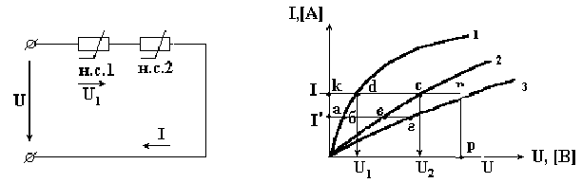    Рис. 3.1 Рис. 3.2

К цепи подведено напряжение U, и оно равно сумме падений напряжений на н.с.1 и н.с.2:

http://nwpi-fsap.narod.ru/lists/oee_matusko/risunki/ris_135.gif

    По всей цепи протекает один и тот же ток I, так как н.с.1 и н.с.2 соединены между собой последовательно. Для определения тока в электрической цепи нужно построить результирующую ВАХ цепи. Для построения этой характеристики следует суммировать абсциссы кривых 1 и 2 (аг = аб + ав), соответствующие одним и те же значениям тока. Далее, задаваясь произвольным значением тока (например, больше I' и меньше I' ) можно построить ВАХ всей цепи (рис. 3.2, кривая 3). Затем, пользуясь этой ВАХ, можно найти искомый ток всей цепи и искомые напряжения на н.с.1 и н.с.2. Для этого отложим на оси абсцисс отрезок http://nwpi-fsap.narod.ru/lists/oee_matusko/risunki/ris_136.gif (mu - масштаб напряжения источника питания) и проведем из точки p прямую, перпендикулярную оси абсцисс до пересечения с кривой 3. Получим отрезок np = ko. Ток http://nwpi-fsap.narod.ru/lists/oee_matusko/risunki/ris_137.gif (mI - масштаб тока всей цепи). Для найденного тока по ВАХ 1 и ВАХ 2 находим напряжения

http://nwpi-fsap.narod.ru/lists/oee_matusko/risunki/ris_138.gif     http://nwpi-fsap.narod.ru/lists/oee_matusko/risunki/ris_139.gif.

Б)     При параллельном соединении двух нелинейных элементов (рис. 3.3) ток в неразветвленной части электрической цепи равен сумме токов в параллельных определенных ветвях. Поэтому при построении результирующей ВАХ всей цепи следует суммировать ординаты графиков 1 и 2 (рис. 3.4), соответствующие одним и те же значениям напряжения, так как к этим нелинейным элементам приложено одно и то же напряжение, равное напряжению внешней сети, т.е. источника питания. Например, для произвольного значения напряжения http://nwpi-fsap.narod.ru/lists/oee_matusko/risunki/ris_140.gifнаходим ординату аг точки для результирующей кривой 3.   
(аг = ав + аб)

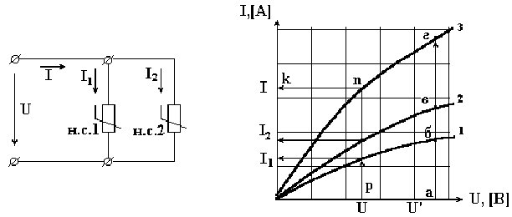

          Рис. 3.3 Рис. 3.4

Далее задаваясь произвольным значением напряжения больше и меньше U', можно построить ВАХ всей цепи (кривая 3). Затем, пользуясь ВАХ, можно при любом значении приложенного напряжения U (отрезок ор) найти величину общего тока I (pn = oк). Это напряжение также определяет значения токов I1 и I2 в отдельных ветвях с учетом масштаба тока mI.

В)        В случае смешанного (рис. 5.10) соединения расчет цепи производят в следующем порядке: сначала заменяют два параллельно соединенных нелинейных элемента одним эквивалентным; схема со смешанным соединением приводится к рассмотренной ранее схеме последовательного соединения двух нелинейных элементов.

3.3 **Задачи для самостоятельного решения**

1.Два нелинейных элемента, ВАХ которых приведены на рис 3.5, соединены последовательно. Определить ток в цепи при U=60В.

2. Два нелинейных элемента, ВАХ которых приведены на рис 3.6, соединены параллельно. Определить напряжение цепи при I=1А.

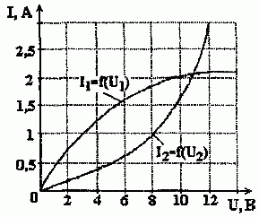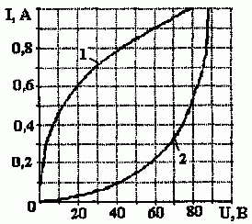

Рис. 3.5Рис. 3.6

Порядок представления материала:на бумажном носителе.

Срок представления материала:лабораторная работа по теме «Исследование неразветвленной цепи переменного тока».

Форма контроля со стороны преподавателя:собеседование по решенным задачам .

Критерии оценки: оценка «5» - работа выполнена без ошибок; оценка «4» - работа выполнена с незначительными ошибками; оценка «3» - работа выполнена с ошибками.

**Лист самооценки по разделу**

Уровень овладения

3

2

1

3

2

1

Задания из раздела

* 1. - Испытываю затруднения
  2. - Решил самостоятельно

1. - Готов обучить товарища
2. **Трансформаторы**

По данной теме видом самостоятельной работы является написание реферата на выбранную тему.

**Целью**реферативной работы является приобретение навыков работы с литературой, обобщения литературных источников и практического материала по теме, способности грамотно излагать вопросы темы, делать выводы.

Реферат является научной работой, поскольку содержит в себе элементы научного исследования. В связи с этим требования по оформлению регламентируются государственными стандартами, в частности: ГОСТ 7.32-2001 «Отчет о научно-исследовательской работе. Структура и правила оформления».

Общий объём работы – 10-12 страниц печатного текста (с учётом титульного листа, содержания и списка литературы) на бумаге формата А4, на одной стороне листа.

**Реферат должен содержать:**

титульный лист,

оглавление,

введение,

основную часть (разделы, части),

выводы (заключительная часть),

приложения,

пронумерованный список использованной литературы (не менее 2-х источников) с указанием автора, названия, места издания, издательства, года издания.

Для самостоятельной работы студентов предлагаются следующие темы рефератов:

1. История развития трансформатора.
2. Классификацией трансформаторов, их устройство и принцип действия.
3. Измерительные трансформаторы тока.
4. Измерительные трансформаторы напряжения.
5. Сварочные трансформаторы.
6. Трансформаторы и их применение.
7. Трехфазные трансформаторы.
8. Трансформаторы в радиотехнике.

Порядок представления материала:на бумажном носителе

Срок представления материала: семинарское занятие по теме «Электрические машины и аппараты».

Форма контроля со стороны преподавателя: собеседование по реферату, выступление на семинарском занятии.

**Критерии оценки:** оценка «Зачтено» ставится, если доклад (реферат) содержит текст, созданный в результате систематизации, обобщения и аналитической переработки материала; выдержаны все требования, предъявляемые к текстовым документам в соответствии с ГОСТ.

**5 Электрические машины**

По данной теме видом самостоятельной работы является написание доклада.

Доклад - вид самостоятельной научно-исследовательской работы, где автор раскрывает суть исследуемой проблемы; приводит различные точки зрения, а также собственные взгляды на нее. Различают устный и письменный доклад (по содержанию близкий к реферату).

Этапы работы над докладом:   
- подбор и изучение основных источников по теме (как и при написании реферата, рекомендуется использовать не менее 5-10 источников).   
-составление библиографии.   
- обработка и систематизация материала. Подготовка выводов и обобщений.   
-разработка плана доклада.   
-написание доклада.   
- публичное выступление с результатами исследования. Продолжительность выступления обычно не превышает 5-10 минут. Поэтому при подготовке доклада из текста работы отбирается самое главное. В докладе должно быть кратко отражено основное содержание всех глав и разделов исследовательской работы.

Требования к оформлению письменного доклада такие же, как и при написании реферата.

1.Титульный лист.   
2. Оглавление (в нем последовательно указываются названия пунктов доклада, указываются страницы, с которых начинается каждый пункт).   
3. Введение (формулируется суть исследуемой проблемы, обосновывается выбор темы, определяются ее значимость и актуальность, указываются цель и задачи доклада, дается характеристика используемой литературы).   
4. Основная часть (каждый раздел ее доказательно раскрывает исследуемый вопрос).   
5. Заключение (подводятся итоги или делается обобщенный вывод по теме доклада).   
6. Список литературы.

Для самостоятельной работы студентов предлагаются следующие темы докладов:

1.История развития электрических машин.

2.Классификация электрических машин.

**3.**Роторы электрических машин.

4.Изоляция электрических машин.

5.Получение электрической энергии.

6.Пожарная безопасность электрических установок.

7.Применение электрических машин в радиотехнике.

8.Электрические машины малой мощности

Порядок представления материала:на бумажном носителе

Срок представления материала: семинарское занятие по теме «Электронные приборы».

Форма контроля со стороны преподавателя: собеседование по реферату, выступление на семинарском занятии

**Критерии оценки:** оценка «Зачтено» ставится, если доклад (реферат) содержит текст, созданный в результате систематизации, обобщения и аналитической переработки материала; выдержаны все требования, предъявляемые к текстовым документам в соответствии с ГОСТ.

Литература

1. Электротехника и электроника : учебник для СПО / под ред. Б.И. Петленко. - 6-е изд., стереотип. - М.: Академия, 2010.
2. Электротехника и основы электроники: Иванов И. И., Соловьев Г. И., Фролов В. Я. Учебник. 7-е изд., перераб. и доп. — СПб.: Издательство «Лань», 2012. — 736 с.
3. Синдеев Ю. Г. Электротехника с основами электроники : учеб.пособие для проф. училищ, лицеев и колледжей / Ю. Г. Синдеев. - Изд. 12-е, доп. и перераб. ; Гриф МО. - Ростов н/Д : Феникс, 2010. - 407 с.

Дополнительные источники:

1. Общая электротехника с основами электроники: Учеб.пособие для студ. неэлектротехн. спец. средних спец. учеб. заведений / Данилов И.А., Иванов П.М. - 6-е изд., стер. - М.: Высш. шк., 2005. - 752 с.: ил.
2. Катаенко Ю. К. Электротехника : учеб.пособие / Ю. К. Катаенко. - М. : Дашков и К° ; Ростов н/Д : Академцентр, 2010. – 287с.
3. Савилов Г.В. Электротехника и электроника : курс лекций / Г.В. Савилов. - М. : Дашков и К°, 2009. - 322 с.
4. Федорченко А. А. Электротехника с основами электроники : учеб.дляучащ. проф. училищ, лицеев и студ. колледжей / А. А. Федорченко, Ю. Г. Синдеев. - 2-е изд. - М. : Дашков и К°, 2010. - 415 с.